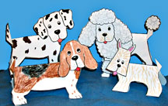
MONTE ESSES LINDOS
CACHORRINHOS. BASTA IMRPIMIR AS FIGURAS E MONTAR. LEMBRANDO QUE VOCÊ PODE DEIXÁ-LAS DO TAMANHO QUE DESEJAR.

